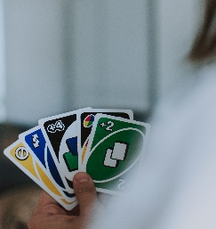

***CLUB DES GENS HEUREUX***

**FICHE D’INSCRIPTION**

En remplissant ce formulaire, vous rejoignez le Club des Gens Heureux de Villeron moyennant **une cotisation annuelle de 20 € par personne.**

Règlement par chèque N°……………… Banque ………………………  
En espèces

|  |  |
| --- | --- |
| **Madame (Nom/Prénom)** |  |
| **Date de naissance** |  |
| **N° de portable** |  |
| **Adresse mail Mme** |  |
|  |  |
|  | |
| **Monsieur (Nom/Prénom)** |  |
| **Date de naissance** |  |
| **N° de portable** |  |
| **Adresse mail Mr.** | |
|  | |
| **Adresse** |  |
| **N° de téléphone fixe** |  |

En adhérant au Club des Gens Heureux, j’accepte implicitement l’utilisation de photos dans lesquelles j’apparais, dans les différentes publications de la commune/agglomération de communes, y compris les sites web.

|  |  |  |  |
| --- | --- | --- | --- |
| **Madame** | | **Monsieur** | |
| **OUI** | **NON** | **OUI** | **NON** |

**Fait à Villeron, le Signature (Lu et approuvé)**